data:
ficha de avaliação mensal de língua portuguesa - 4º ano -
EB1 Igreja - Ruivães
avaliação:
nome:

I Lê o texto com muita atenção.
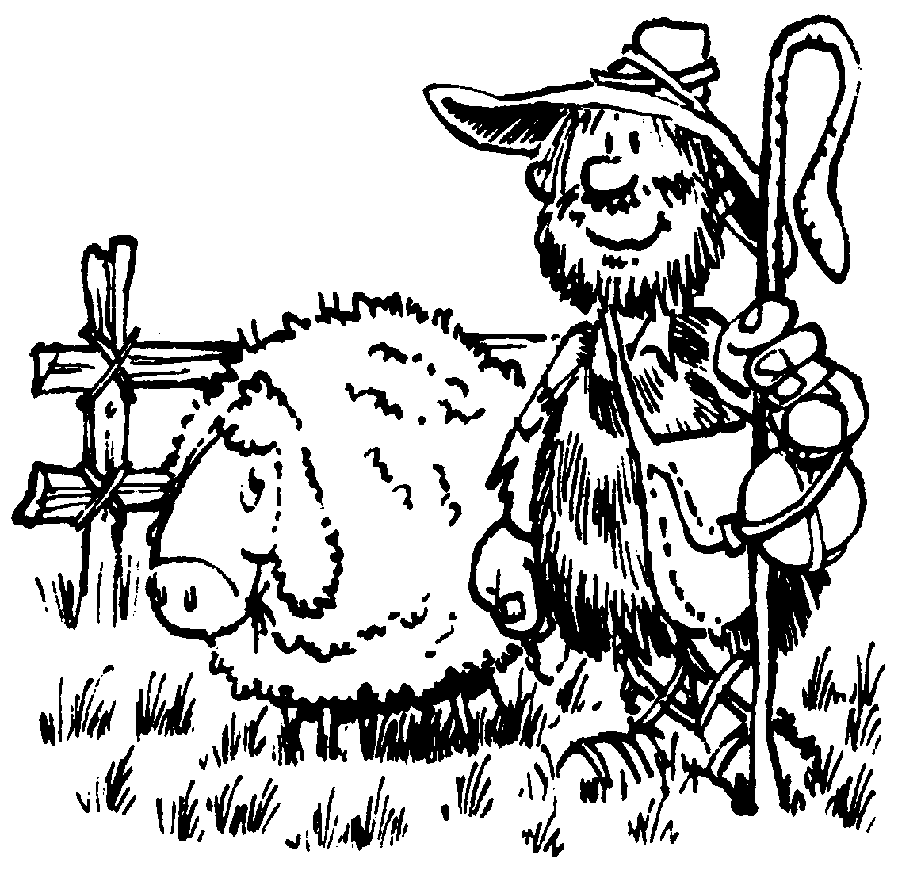
Contava-se que todas as noites um pastor do alto da serra conversava com uma Estrela, a mais bela de todas.
O rei mandou chamar o pastor e ordenou-lhe que entregasse a sua Estrela, prometendo em troca dar-lhe muitas riquezas. O pastor respondeu que preferia continuar a ser pobre do que perder a sua amiga Estrela, sem a qual não podia viver.
Ao voltar à sua cabana, no alto da serra, o pastor ouviu numa doce melodia a sua Estrela contar-lhe do receio que tivera de ele se deixar levar pela ambição da riqueza.
O pastor afirmou-lhe a sua grande dedicação e ela, contente, prometeu que nunca deixaria de ser sua amiga.
Então, o velho pastor, em voz de profeta, exclamou:
— De hoje em diante, esta serra há-de chamar-se “Serra da Estrela”.
E conta a lenda que no alto da serra se vê uma estrela que brilha de maneira estranha e diferente, como que ainda à procura do bom pastor.
Fernando Cardoso,
Flores para Crianças, Editora Portugal Mundo

I Responde ao que te é pedido sobre o texto que leste.

- Onde vivia o pastor referido no texto?

- Qual é a história que, a seu respeito, se contava naquela região?

- Que fez o rei ao ter conhecimento do caso?

- Qual foi a resposta do pastor?

- Assinala com  o tipo de texto que leste.
Uma história verdadeira | ◻ | Uma lenda | ◻ | Um facto passado | ◻
- Ordena as afirmações de 1 a 5, de acordo com o texto.

◻ | O pastor ouviu uma música muito linda.
◻ | Há uma estrela que brilha de maneira diferente.
◻ | Um pastor conversava todas as noites com uma estrela.
◻ | O rei mandou chamar o pastor.
◻ | Chamou Serra da Estrela à serra onde vivia.

II Responde ao que te é pedido sobre o funcionamento da língua portuguesa.

- Assinala com  a frase que tem o mesmo significado de:
“O pastor ouviu uma doce melodia.”

◻ | O pastor ouviu a música que vinha do alto. | O pastor ouviu música suave. | ◻
◻ | O pastor ouviu uma melodia lá ao longe. | O pastor ouviu uma melodia agradável. | ◻

- Liga as palavras sinónimas |  |  | - Liga as palavras antónimas
conversava |  | mando-lhe | noites |  | tirar-lhe
ordenou-lhe |  | tentação | dar-lhe |  | dias
ambição |  | falava | doce |  | amarga
5
6
7
8
- Pinta o círculo com o número de parágrafos do texto.

- Como se chamam os sinais de pontuação que aparecem no final do quinto parágrafo e no início do sexto?

_______________________ e _______________________

- Coloca só as palavras da família de casa que estão na árvore na sua casa.
casebre casar palácio casinha cabana casarão caseiro casario
casa

- Recorda os nomes do texto: pastor, riquezas, serra, ambição, noites, rei.
Copia os que estão no feminino e indicam o plural.
_____________________ e _____________________

- Sublinha o grupo móvel da frase:
Quando voltou à cabana, o pastor ouviu uma doce melodia.

- Rescreve-o no meio e no fim da frase.

- Já foste à Serra da Estrela? Se não foste, imagina como seria. Segue o seguinte esquema.

IntroduçãoOnde foste? Como foste? Com quem foste?DesenvolvimentoO que fizeste? O que viste?ConclusãoO que achaste da viagem?

______________________________
________________________________________________________________________________________________________________________________________________________________________________________________________________________________________________________________________________________________________________________________________________________________________________________________________________________________________________________________________________________________________________________________________________________________________________________________________________________________________________________________________________________________________________________________________________________________________________________________________________________________________________________________________

